Без високої культури читання немає
ні школи, ні справжньої розумової
праці, читання – це найважливіший
інструмент навчання та джерело
багатого духовного життя.
В. Сухомлинський.

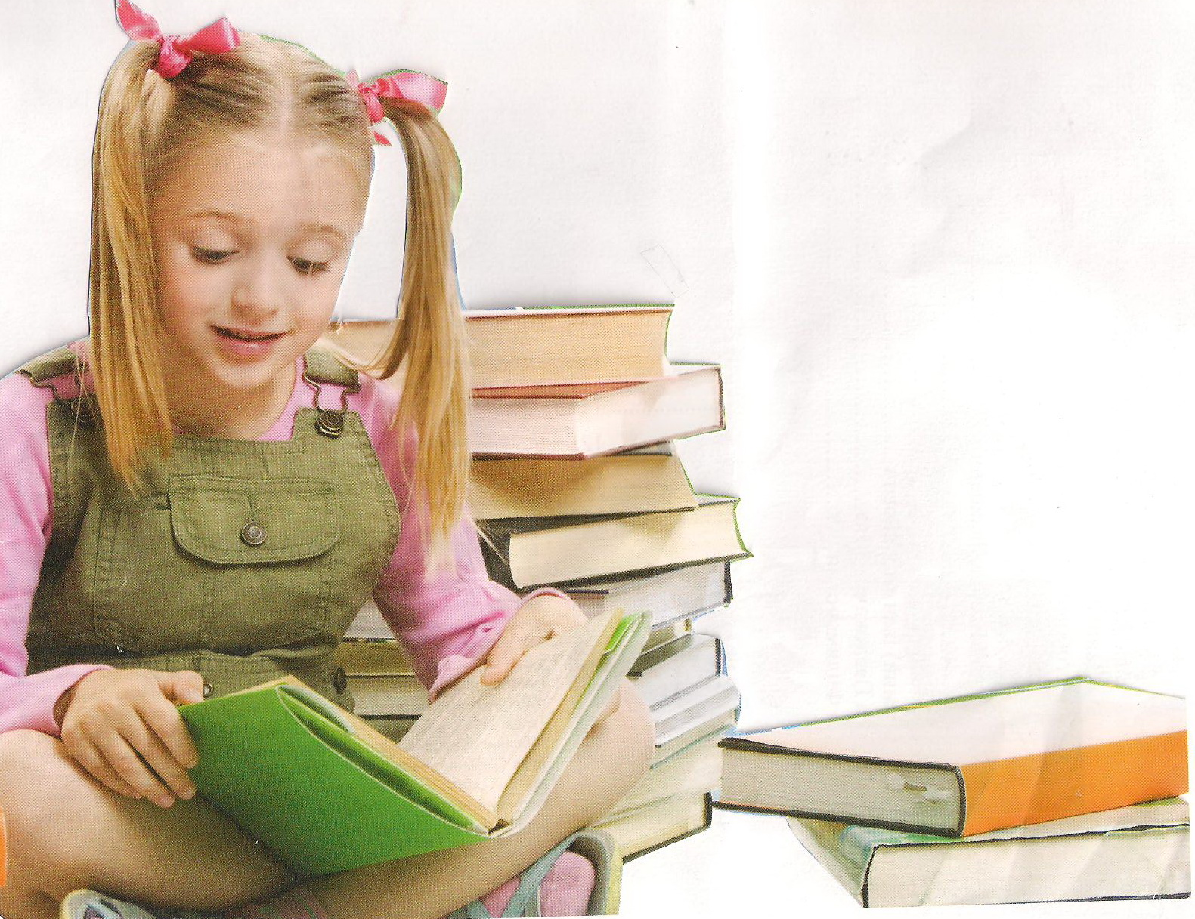
Наше суспільство сьогодні називають інформаційним. Цифрові методики обробки даних, електронні видання і, безумовно, Інтернет як глобальна інформаційна мережа змінюють самі підходи до звичних аспектів людської діяльності. З упровадженням новітніх технологій з’являються нові можливості. Перш за все, – це колосальна економія соціального часу, яка досягається за рахунок використання нових видів інформаційних комунікацій. Це також і революційні досягнення науково-технічного прогресу, від яких людство вже ніколи не відмовиться, і перехід до способу життя пов’язаного з підвищенням рівня споживання інформаційних послуг. Уже сьогодні якість життя багато людей оцінюють відповідно до своїх можливостей використання сучасних інформаційних ресурсів і послуг. Ще так звана відкрита освіта – можливість кожного отримувати освіту протягом усього свого життя, незалежно від місця проживання і мобільності. Сучасні інформаційні
технології відкривають усім бажаючим доступ до інформації, а значить, і до знань. При цьому бібліотека розглядається не тільки як джерело отримання різних документів, а ще і як місце міжособистісних стосунків, як центр інформації, культури, дозвілля, додаткової освіти. Оскільки поряд з книгою сформувався новий блок носіїв інформації, використати його зможуть лише ті, хто має необхідні знання і підготовку до навігації в безмежному інформаційному просторі.
Аналіз рівня читацької та інформаційної компетентності читачів України свідчить про кризу читацької культури. Усе частіше можна почути думку, що електронні засоби інформації здатні частково, а то й повністю забезпечити всі потреби людства, пов’язані з освітою, культурою, вихованням і дозвіллям. Це зумовлено втратою в суспільстві інтересу до читання. Тому формування читацького інтересу в дітей-читачів є актуальною проблемою сьогодення.
Незаперечним є той факт, що виховання в учнів любові до книги, вироблення у них глибоких читацьких інтересів, культури читання – одне з головних завдань, яке необхідно розв’язувати на сучасному етапі реформування загальноосвітньої школи.
Який же він є – компетентний читач?
Ерудований

Уважний
Високі художні смаки

Постійна потреба у читанні

Самостійне осмислене читання

Уміння чітко формулювати
читацький запит
Бібліотечно – бібліографічно грамотний

Вільна орієнта-
ція в різномані-
тних джерелах
інформації

Компетентний читач
Шкільна бібліотека відіграє вирішальну роль у вихованні компетентного читача. Вона розв’язує це завдання спільно з педагогічним колективом, сім’єю.
Виконання поставленої мети залежить насамперед від організації комплектування бібліотечного фонду, адже якісний та кількісний його склад відповідає потребам учнів та педагогів, безпосередньо впливає на реалізацію завдання школи – навчання та виховання учнів, надання їм оптимальних можливостей для отримання різнобічної освіти й високої культури.
Книжковий фонд бібліотеки нараховує всього 21396 примірників, із них – 11903 примірників художньої літератури. Структура фонду шкільної бібліотеки для учнів та педагогів сформовано
за видами видань:
Книжковий фонд
Фонд нетрадиційних
носіїв інформації
Фонд підручників та
навчальних посібників
Фонд художньої
літератури
Фонд періодичних
видань
Довідково -інформаційний фонд
Методична література для педагогів
За типами видань:
Книжковий фонд
Фонд нетрадиційних
носіїв інформації
Фонд галузевої
літератури
Фонд видань
краєзнавчої тематики
Фонд видань
іноземними мовами
Тематичні папки
статей з періодичних
видань
У фондах нашої бібліотеки зібрано найкращі книги вчених, письменників, діячів культури і мистецтв. Для того, щоб краще обслуговувати читачів, у бібліотеці відокремлено книжки для певних вікових груп – дітей молодшого, середнього та старшого шкільного віку.
Організація бібліотечного фонду складається з низки процесів: обліку, класифікації, каталогізації, бібліотечного оформлення, розстановки і зберігання книг. Від правильності всіх цих процесів залежить налагодженість внутрішньої роботи бібліотеки, керівництво читанням та пропаганда книг серед читачів. Облік є важливим процесом організації бібліотечного фонду. Правильно налагоджений облік – це одна з передумов їх збереження. Дані обліку бібліотечного фонду використовую при складанні плану і звіту бібліотеки та при її комплектуванні літературою. Щоб діти могли вільно орієнтуватись у книжковому фонді, легко знаходити і підбирати літературу, краще керувати читанням, а також організувати правильне комплектування і звітність бібліотеки, всі книги розподіленні за відділами (використовуючи таблиці ББК), залежно від їх змісту. Створені бібліотечні каталоги, які сприяють повнішому використанню фондів, пропаганди книг, наближенню до читачів найкращих творів наукової та художньої літератури, допомагають читачам у виборі книг. Каталоги необхідні для бібліографічної, довідкової, масової та внутрішньої роботи бібліотеки. Каталогізація є одним з важливих процесів організації бібліотечного фонду. У бібліотеці є такі каталоги: алфавітний і систематичний.
Не менше значення в роботі бібліотеки мають картотеки, які допомагають зорієнтуватися у великій кількості книг, збірників, періодичних видань тощо; швидко відшукати потрібні художні твори, літературознавчі та критичні праці. Бібліотека має такі картотеки:
- картотека статей періодичних видань;
- картотека обліку підручників;
- картотека письменників рідного краю;
- картотека передового педагогічного досвіду;
- картотека правового виховання;
- картотека електронних носіїв.
Всі процеси організації бібліотечних фондів пов’язані між собою і жоден з них, не можна розглядати ізольовано.
Якісний та кількісний склад фонду шкільної бібліотеки, що відповідає потребам учнів і педагогів, безпосередньо впливає на реалізацію мети школи – навчання та виховання учнів, надання їм оптимальних можливостей для отримання різнобічної освіти й високої культури, підготовки компетентного читача.
Із приходом дитини до школи відбуваються зміни в розумовому розвитку. Активний словник школяра збагачується, його мовлення стає більш зв’язним, правильним. Проте навички читання в цьому віці ще несформовані. Тому читання першокласника має відбутися у взаємодії з дорослими, під їхнім контролем і з їхньою допомогою. Щоб зацікавити дитину, потрібно підтримувати її бажання читати. Допомагати в усвідомленні змісту прочитаного. В цьому віці читачам ми надаємо особливої уваги. Вони своєрідно сприймають навколишній світ, відображений у книзі і по-своєму ставляться до всього, що читають. У розвитку читацьких інтересів учнів важливу роль відіграють почуття та емоції. А тому, підбираючи літературу для читання, це обов’язково ми враховуємо. Підбираємо книги з яскравими малюнками та цікавими за змістом. При повторному обміні книг, в ході бесіди, цікавимося чи сподобалася книга і чим саме. У мене уже є уявлення про даного читача і його читацький інтерес. Інформацію про це записую на звороті формуляра.
Особливо емоційно діти першокласники сприймають перше своє відвідування бібліотеки. Тому для них ми організовуємо яскраву подорож - екскурсію у царство книг.
А уже у формуванні читацьких інтересів підлітків є інші особливості. Підлітків цікавить світ пригод та фантастики, книги про життя дітей, класична література, різноманітні енциклопедії.
Старший шкільний вік є періодом досягнення не тільки фізичної, а й розумової зрілості. Це період мрій, шукань, випробування своїх сил, захоплень, розчарувань, породжуваних труднощами у досягненні мети. З метою виховання учнів старшого віку проводимо бібліотечні уроки: «Бібліографія. Анотація» , «Як користуватися довідково-бібліографічним апаратом бібліотеки» і інші. Для них провели анкетування «Роль книги в моєму житті», з якої видно, що книга для більшості старшокласників має велике значення.
Для виявлення читацьких інтересів у всіх учнів школи було проведено анкетування.
Найактивнішу участь в опитуванні взяли учні початкових класів. На запитання «Чи любиш ти читати книги?» всі діти відповідали позитивно. Багатьом дітям прочитані книги допомагають готуватися до уроків. Серед улюблених книг переважають казки, легенди, пригоди, книги природничої тематики. Найкращими порадниками при виборі книг для учнів початкових класів є вчителі і батьки. Учні знають і читають дитячі періодичні видання. Книги для читання беруть переважно в шкільній бібліотеці.
Серед учнів середньої ланки зацікавленість бібліотекою, книгами дещо зменшується. Читають переважно програмну літературу, тому серед улюблених авторів часто звучать прізвища письменників, твори яких вивчаються за шкільною програмою. Вибирати книги люблять самостійно, а ще помітна тенденція називати своїми порадниками при виборі книг друзів. Відповіді учнів цієї категорії популяризуються від глибоких, змістовних до несерйозного ігнорування. Багато дітей використовують додаткову літературу при підготовці до уроків. Майже в кожного є домашня бібліотека. Читають газети і журнали. На жаль, мало цікавляться хорошою дитячою і юнацькою періодикою. Найбільше люблять читати пригоди, детективи, фантастику.
В школі є один 4 клас, учні якого не дуже охоче беруть книги у бібліотеці, тому ми оголосили для них місячник активного читання. За місяць їм потрібно було прочитати як найбільше книг, а та книга , що найбільше сподобається потрібно було поділитися враженнями з однокласниками. Діти поставилися з відповідальністю до цього завдання. Всі учні класу активно читали і з зацікавленістю чекали кінця місяця, хто ж буде переможцем. За листами-відгуками бібліотекар із класоводом зробили аналіз читання і залишилися задоволенні, адже всіх дітей класу вдалося залучити до бібліотеки і вони зараз є її активними читачами.
А щоб активізувати увагу учнів, найефективнішим є прийом дидактичної гри. Вчителі школи активно використовують такі ігри. Непомітно для себе в ході такої гри діти порівнюють, узагальнюють, перелічують, запам’ятовують, розв’язують логічні завдання, кросворди, ребуси, а отже, пізнають багато нового й цікавого. В іграх для тренування інтелектуальних і логічних, творчих і сенсорних здібностей, пам’яті, мислення, уваги, читання й письма, активності учень легко і невимушено опановує, пізнає все те, що його оточує, що формує його допитливість.
Важливу роль у формуванні компетентного читача відіграють бесіди. Бесіди: «Книги – вірні друзі», «Як до нас книга прийшла», «Як користуватися бібліотекою» та інші сприяють розширенню знань про книгу, формують читацькі інтереси.
Голосні читання – найбільш поширена форма масової роботи бібліотеки з читачами молодшого шкільного віку, бо діти цього віку ще не зовсім оволоділи технікою читання. Я прагну заохотити маленького читача до вдумливого читання, викликати у ньому прагнення розібратися в тому, що не зрозуміле.
Однією з найбільш ефективних форм пропаганди літератури та формування читацьких інтересів є книжкова виставка. На виставці читач бачить водночас кілька книг, може безпосередньо ознайомитися з ними, переглянувши кожну книгу.
З великим захопленням читачі знайомляться з виставками-персоналіями, які присвячуються окремим письменникам. Вони влаштовуються з нагоди ювілею того чи іншого письменника, або в зв’язку з вивченням його творчості у школі.
А ось книжкові виставки для молодших учнів мають свої особливості. Вони повинні бути цікавими, привабливими і виразними. Цьому сприяють яскраві ілюстрації, художнє оформлення виставки, цікаві тексти. В оформленні таких виставок використовую роботи дітей: малюнки, саморобки. На виставку виставляю небагато книг – 4-5.
Поряд з книжковими виставками оформлений куточок читача, де поміщені «Правила користування бібліотекою», «Правила користування книгою», «Пам’ятка читачеві», «Як працювати з підручником», «Як вибрати книгу для читання», алгоритм пошуку книги «Як знайти книгу» і інші.
Важливе місце в роботі бібліотеки по вихованню компетентного читача посідає робота з батьками. Основною роботою з батьками учнів-читачів є глибоке вивчення ролі сім’ї в читанні дітей. В цьому мені допомагають і вчителі, і самі діти. Батьків запрошують відвідати бібліотеку, ознайомитися з приміщенням, з розстановкою фонду, з великою кількістю літератури для дитячого читання. Більш тісний зв’язок виявляється з батьками учнів початкових класів. Батьки разом з дітьми заходять в бібліотеку, допомагають своїм малюкам у виборі літератури. Під час таких зустрічей я намагаюся ненав’язливо вести бесіду про дитяче читання та його особливості, даю конкретні поради щодо керівництва читанням, щодо організації домашньої бібліотеки: яку краще придбати літературу.
На батьківських класних зборах пропоную анкети для батьків. Аналіз анкет дає можливість визначити, в чому батьки відчувають труднощі, які проблеми у них виникають, яку літературу використовують вони в сімейному читанні. Майже в усіх сім’ях є власні бібліотечки. Батьки цікавляться читанням своїх дітей і часто у сімейному колі обговорюють прочитані книги. Учні молодших класів ходять у шкільну бібліотеку разом з батьками. І батьки розуміють, що виховати у дитини любов до книги можна тільки спільними зусиллями: батьки учителі бібліотекар.
Важливо те, що ця робота ведеться систематично, протягом
тривалого часу навчання учнів у школі. Форми цієї роботи як масові так і індивідуальні. Наприклад, проводячи в бібліотеці свято „Посвята першокласників у читачі”, обов’язково запрошуємо батьків.
На всі масові заходи теж запрошуємо батьків, щоб вони бачили своїх діток з різних сторін розвитку і щоб вони усвідомили, що завжди поруч з їхніми дітками повинна бути книга, як нероздільне одне ціле.
У бібліотеці створена постійно діюча книжкова виставка „Для вас, батьки”, де, крім книг, є поради батькам «Як перетворити читання на захоплення», з яких батьки можуть довідатися про результативний підбір книг для своїх дітей; як вибрати книгу; як дитину привчити до самостійної роботи з книгою і як організувати домашню дитячу бібліотеку. Є ще й такі звернення до батьків: „Сім батьківських заповідей”, „Почуйте серцем голос вашої дитини”.
Процес формування читацьких умінь потребує цілісної системи управлінських дій на всіх рівнях.
І тільки спільними зусиллями ми можемо добитися очікуваних результатів по вихованню компетентного читача.
Відомо, що кожен вид діяльності людини в сучасних умовах неможливий без постійного добування інформації, а це завжди пов’язане з пошуком, потребою глибокого знання спеціальних джерел. Гострою проблемою спільної діяльності класного керівника, учителя початкових класів і шкільного бібліотекаря є популяризація бібліотечно-бібліографічних знань. Тому у роботі нашої шкільної бібліотеки важливе місце займає саме це питання.
Починаючи з першого класу, школярі під керівництвом своїх вчителів оволодівають навичками роботи з підручником, довідковою, додатковою літературою, для них проводяться екскурсії до бібліотеки, де вони знайомляться з правилами користування нею, вимогами бережливого ставлення до книги.
В 5-11 класах учителі-предметники та класні керівники на уроках та під час проведення виховних заходів розвивають навички роботи з книгою, науково-популярною літературою, вчать учнів складати план відповіді, конспекти, робити виписки цитат, готувати реферати, розвивають їх художній смак і самостійність суджень.
Як я, так і учителі проводимо такі заняття на уроках позакласного читання, виховних годинах.
Практика показала, що в пропаганді бібліотечно-бібліографічних знань серед молодших школярів перевагу слід віддати індивідуальним бесідам, практичним заняттям, екскурсіям, театралізованим святам.
Формування інформаційної культури у середніх та старших класах здійснюється в процесі бібліотечно-бібліографічних знань, які проводяться бібліотекою, де надаються загальні поняття про бібліотеку, виховується культура роботи з книжкою, надаються знання про книгу і іншу друковану продукцію, виховується вміння користуватися абонементом та читальним залом бібліотеки, довідковою літературою, періодикою, рекомендаційною бібліографією, каталогами, картотеками, надаються поняття про бібліографічний опис книги.
Успіх у цьому напрямі досягаємо тільки об’єднанням зусиль бібліотекаря, вчителя, батьків. Звичайно, координатором при цьому виступає бібліотекар. Як фахівець, надаю вчителю консультацію з бібліотечно-бібліографічних знань; добираю до уроку відповідні фотографії, ілюстрації, діафільми; оформляю в класі книжкову виставку дитячої літератури з відповідної теми; добираю на прохання вчителя літературу для читання учнями відповідно до їхніх індивідуальних здібностей, цікавих матеріалів до уроку.
В популяризації бібліотечно-бібліографічних знань школярів важливу роль також відіграють бібліотечно-бібліографічні консультації. Під час консультації я даю пораду читачу з якоїсь проблеми, пов’язаної з вибором літератури. Консультації проводяться біля книжкових полиць, виставок, біля каталогів і картотек. Ця форма індивідуальної роботи ефективна у спілкуванні зі старшокласниками.
Важливим засобом формування системи бібліотечно-бібліографічних знань учнів є бібліотечні уроки.
Система бібліотечно-бібліографічних уроків підпорядкована формуванню у школярів свідомого і зацікавленого ставлення до книги, вміння правильно читати книгу, користуватися довідковими виданнями і періодикою.
Підготовка таких уроків вимагає серйозної підготовки: складається чіткий розгорнутий план кожного заняття, підбирається потрібна література, наочні посібники, детальні розробки практичних вправ. Таким чином, весь комплекс роботи з виховання культури читання покликаний залучити школярів до читання книг з різних тем, навчити їх самостійно вибирати книжки за каталогами і рекомендаційно-бібліографічними посібниками, прищепити навики вдумливого читання, дати вміння розповісти про прочитане.
Особливо складно прищеплювати школярам навики користування довідковою літературою. Тому вчителі активно сприяють формуванню цієї навички: деякі домашні завдання подаються таким чином, щоб учні зверталися до словників та довідників. Кожне заняття з основ бібліографії закінчується домашнім завданням.
Так з учнями четвертого класу вийшов цікавий бібліотечний урок «Довідкова література», метою якого було ознайомити читачів із різними видами довідкової літератури; з її значенням у житті людини; навчити користуватися довідковими виданнями; розвивати спостережливість, зв’язне мовлення учнів; виховувати дбайливе ставлення до книги; прищеплювати бажання поповнювати свій словниковий запас.
Заслуговує на увагу також бібліотечний урок «Словник – надійний компас у морі слів», що проводився у шостому класі. Метою заходу було познайомити дітей із словниками. Навчити їх користуватися ними і посіяти бажання працювати з цим довідковим виданням.
У третіх класах проводили інформаційний калейдоскоп
«Сторінками улюбленого журналу «Яблунька»», метою якого було ознайомлення учнів із журналом «Яблунька», виховання у них бажання і вміння користуватися періодичними виданнями, всебічний розвиток дитячого кругозору, формувати їх читацьку самостійність.
З теми „Структура бібліотеки” учням 2-4 класів розповідаю, що у більшості бібліотек книги видаються читачам як додому, так і для використання в читальному залі. Місце, де видаються книги додому, називається абонементом. Тут можна порадитися з бібліотекарем, що взяти для читання, які книги краще допоможуть підготуватися до уроку, та з багатьох інших питань, пов’язаних з книгою.
Теми бібліотечних уроків різноманітні в залежності від віку учнів і їх знань („Як створюється книга”, „Основні елементи книги”, „Твої помічники у виборі книг”, „Структура бібліотеки”, „Довідково-бібліографічний апарат бібліотеки”, „Бібліографія. Анотація” тощо).

Своїми силами уклала біобібліографічний словник «Письменники Черкащини» (див. диск), який надає велику допомогу у вивченні літератури рідного краю, знайомить із письменниками Черкащини різних періодів, розкриває склад літературної організації нашого краю. Кожна стаття дає стислі відомості про письменника та бібліографічні джерела про них.
Значну увагу приділяю індивідуальній роботі з читачами, зокрема індивідуальним консультаціям, під час яких знайомлю з значенням довідкового апарату книги, передмовою до неї, даю поради, що сприяють вирішенню проблеми добору і вибору літератури. Основною формою індивідуальної роботи залишається бесіда, яка поділяється на:
- бесіда для виявлення відомостей про читача;
- бесіда-екскурсія по бібліотеці;
- бесіда для уточнення запиту;
- бесіда з метою вивчення читацьких потреб та інтересів;
- бесіда-рекомендація книги;
- бесіда про прочитану книгу – під час якої відбувається виховання культури читання;
- бесіда-інформація про масові заходи, нові книги.
З учнями старших класів ефективно був проведений цілий курс
бесід «Бути компетентним читачем» , де вчилися читачі культури роботи з книгою.
Практикую складання індивідуальних рекомендаційних списків літератури для обдарованих учнів, учасників предметних олімпіад, конкурсів-захистів науково-дослідницьких робіт.
Активом бібліотеки випускається бібліотечна стіннівка «Бібліотечний вісник», яка в свою чергу теж є безпосереднім пропагандистом ідей різноманітних книг шкільної бібліотеки.
Уже стало традицією проводити щороку у шкільній бібліотеці Тиждень дитячої та юнацької книги, під час проведення якого активізується робота бібліотекаря та педагогічного колективу щодо популяризації книги. Під час цього свята обов’язково проводиться конкурс малюнків, де читачі ілюструють свої улюблені книги, а також конкурси, диспути, вікторини.
Щороку обов’язково читачі нашої школи приймають участь у Всеукраїнському конкурсі «Найкращий читач року», де показують свої знання в області літератури, а вони у нас непогані: Бегерська Оксана - переможець конкурсу, нагороджена поїздкою до м. Львова, а наступні роки наші учні посідали 2 і 3 місця на районному рівні. На конкурс діти пишуть гарні відгуки про прочитані книги
Вивчаючи питання читання наших учнів, бібліотекою були проведенні моніторингові дослідження по таких напрямках:
  - поведінка читача під час вибору літератури;
  - чому діти читають;
  - по яких причинах діти не читають позапрограмних книг;
  - інтенсивність користування бібліотеками.
Так протягом місяця були проведені спостереження за поведінкою читачів у бібліотеці під час вибору літератури.
Поведінка читачів під час вибору літератури
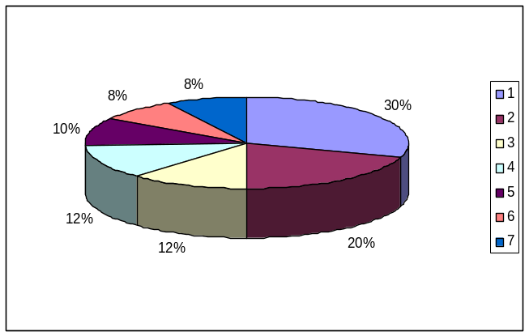
30% - одразу звертаються до бібліотекаря із запитом на конкретну книгу;
20% - самостійно вибирають книги;
12% - одразу звертаються до бібліотекаря, щоб почитати щось «для душі»;
12% - цікавляться літературою на книжкових виставках, полицях, стендах;
10% - вибирають літературу біля стелажів;
8% - розглядають книжки, що повернули читачі;
8% - звертаються до каталогів та картотек.
І аналізуючи дані діаграми, можна зробити такі висновки:
* більшість читачів, а в основному це учні 1-5 класів, хочуть більшого спілкування з бібліотекарем, вони із запитами в першу чергу звертаються до бібліотекаря;
* а учні 9-11 класів більшість вибирають літературу самостійно у фонді;
* до каталогів і картотек звертаються учні старших класів, у яких більше досвіду з роботою довідкового апарату бібліотеки;
* учні 6-7 класів полюбляють «ритися» у фонді, тому вони довгий час перебирають книги на стелажах, розглядають на книжкових виставках. За першим разом можуть і не взяти книгу, а лише за наступним відвідуванням.
Чому діти читають?
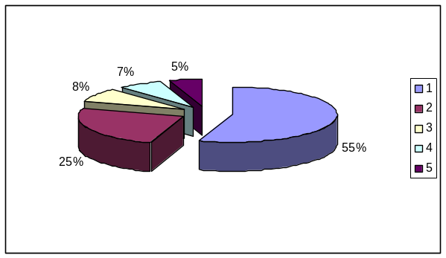
55% - читають, тому що це потрібно для навчання;
25% - читають, тому що їм подобається;
8% - читають, щоб дізнатися щось нове, цікаве;
7% - читають, тому що їм скучно і нічим більше займатися;
5% - читають, тому що їх друзі читають і обговорюють ці книги між собою.
Велике значення у відповідях читачів надається фактору часу. Багато сказали, що могли б більше читати, аби було більше вільного часу. Більшість сказали, що читають лише те, що вимагає програма, яка сильно перевантажена. Але 25% читачів таки, крім програмової літератури, читають ще тому, що їм подобається книга, а тому є така потреба в читанні.
Причини, по яких діти не читають позапрограмних книг
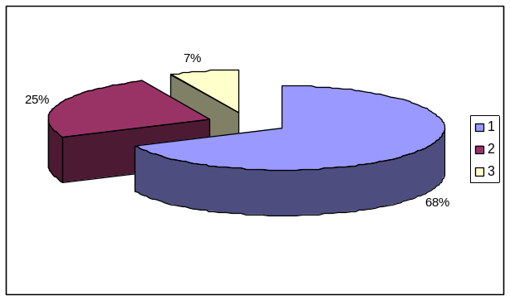
68% - не читають, тому що не вистачає часу із-за навчання;
25% - не читають, тому що це нудне заняття;
7% - не читають, тому що це не модно, «не кльово».

Один раз у чверть проводимо аналіз читання дітей по всіх класах, що дає можливість тримати на контролі активність читання.
Таким чином, виховання компетентного читача у бібліотеці нашої школи можна представити наступним чином:
Виховання компетентного читача
Тематичні перегляди книг до знаменних дат

Індивідуальні та групові бесіди
Особистісно – зорієнтована робота з читачами

Щомісячна стіннівка «Бібліотечний вісник»

Напрямки роботи бібліотека + сім’я

Розвиток мотивації до читання

Власна та друкована рекомендаційна бібліографія

Підтримка читання – це стратегічно важливий елемент культури, інструмент підвищення інтелектуального потенціалу нації, творчого розвитку особистостей та соціальної активності українського суспільства. Тому наш шкільний колектив прикладає всі зусилля, щоб цього домогтися.



